第一部份、主題背景介紹

1.**故事宇宙時空及創作構想**：

     首先，決定作品的形式。經過討論後，我們決定以互動式廣播劇的方式呈現，原因有以下幾點。第一點：我們發現，在現在這個忙碌的時代中，每個人每天都在透過眼睛接收大量的資訊、閱讀大量的文本，考試工作總是少不了閱讀，這往往令眼睛感到十分疲勞。因此如果能透過聲音傳達故事，讓人們可以在車上、在休息時聆聽，不但眼睛能短暫休息，也更能靜下心欣賞這個作品。第二點：小組成員都對「輕描淡血」這個廣播節目有著極深的喜愛，即使過了許久仍然對其中的故事印象深刻。因此，我們想要創作一個類似的作品，透過聲音和文字感動人心。最後，不同於一般廣播劇，本作品的特色是聽眾能操控劇情走向，隨著不同的選擇可以有不一樣的經歷。

決定了作品的形式，接下來是內容的部分。經過討論後，組員們最後決議製作作品有幾個要素：「輕鬆聆聽、溫暖人心、發人深省」，並且，因為本作品主要是設計為聽眾們填補閒暇時間用，因此不可太過長、複雜或燒腦，大約5-10分鐘可以聽完一個支線，是一個隨處隨地都可以聆聽的溫暖小品。

接下來是作品的故事內容。我們希望作品帶給聽眾的不僅是溫暖的小故事，還有一些想傳達的理念。經過討論後，最後決定將作品的核心觀念是「愛護動物」、「以認養代替購買」、「養寵物要負責」，故事的書寫也是圍繞此展開。因為我們的聽眾多以年輕人為主，因此將主角設定為18歲的高三生，正過著水深火熱的考生生涯，相信聽眾們大多對這段日子有印象，較能有帶入感。主角就像大部分高中生一樣，因為過度疲憊而在課堂上昏昏欲睡。接著，就來到本故事的第一個分岐點，聽眾能替主角選擇要在課堂上睡著還是不睡。如果選擇睡著的話，主角會進入一段奇幻之旅，變成一隻流浪貓體會流浪貓的生活。而如果主角選擇清醒，則會與一隻貓相遇。而兩種選擇都有不只一個結局，一切都看聽眾的選擇。不過，雖然我們以溫暖人心為主題，但卻也希望能讓觀眾明白動物的生命的重要，因此故事中設計有壞結局和好結局，也期望能提升觀眾多探索本作品的意願。同時，本作品每一個支線都有截然不同的故事，因此即使多次聆聽也能有不一樣的體驗。

2.**預計書寫的類別與條目一覽表**：

預計在mediawiki分成三個部分(故事中的三大分支)，在目錄列出各分支所出現條目一覽表。

**書寫條目分工**:

林季囷: 劉雯、王炳宇、店貓、流浪貓(小瑜)

翁宥潔: 小櫻、小櫻媽媽

游磬丞: 小瑜、小瑜媽媽

|  |  |  |
| --- | --- | --- |
| 類別 | 人物 | 貓 |
| 所有條目 | 小瑜(主角)  小瑜媽媽  小櫻  小櫻媽媽  劉雯  王炳宇 | 店貓  流浪貓 (小瑜) |
| 後設資料 | 簡述:人物背景  個性  年齡  性別 | 簡述:貓的背景  眼睛顏色  花色  長毛／短毛 |

第二部分、多線敘事設計

1.**表現方式及媒材設計**:

我們將會用podcast的形式，用主角的視角敘述整個故事，讓觀眾像是在聽主角說故事，讓觀眾能放慢自己的速度，沉浸在故事中。媒材包含人聲、音效及配樂。

2.**故事藍圖**:

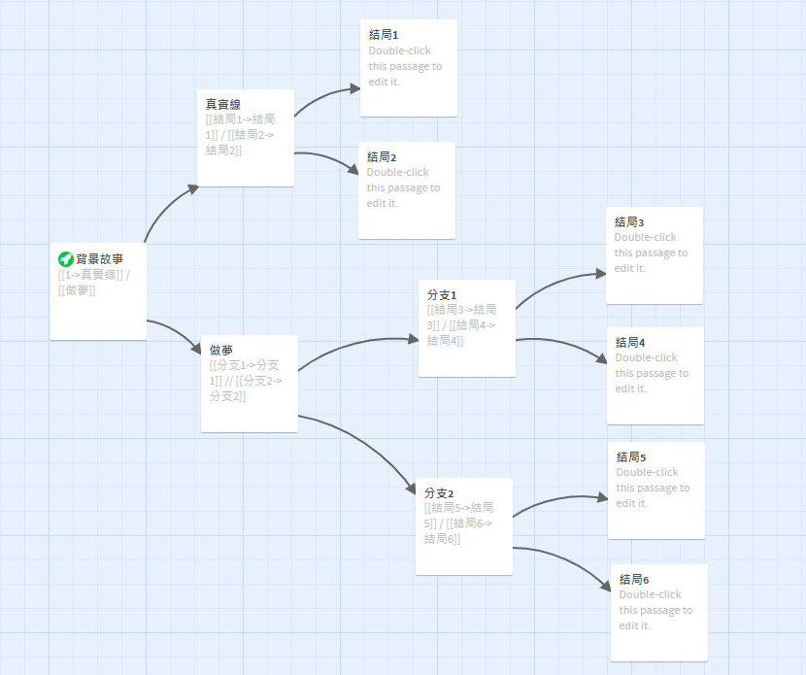

3.**互動機制說明**:

在spotify中有播放清單，將每個段落編號，在需要做選擇的章節會**描述選項及對應的編號**，使聽眾更直覺、快速地找到下一個段落。

4.**多線敘事的分工計畫**:

林季囷:

* 故事書寫:第一大分支
* 統整錄音稿和素材
* 尋找圖片素材

翁宥潔:

* 故事書寫:第二大分支
* 配音
* 尋找音效媒材
* 剪輯音檔
* 潤文字稿 (最後總稿)

游謦丞:

* 故事書寫:第三大分支
* 尋找音效媒材
* 剪輯音檔
* 撰寫+整理mediawiki